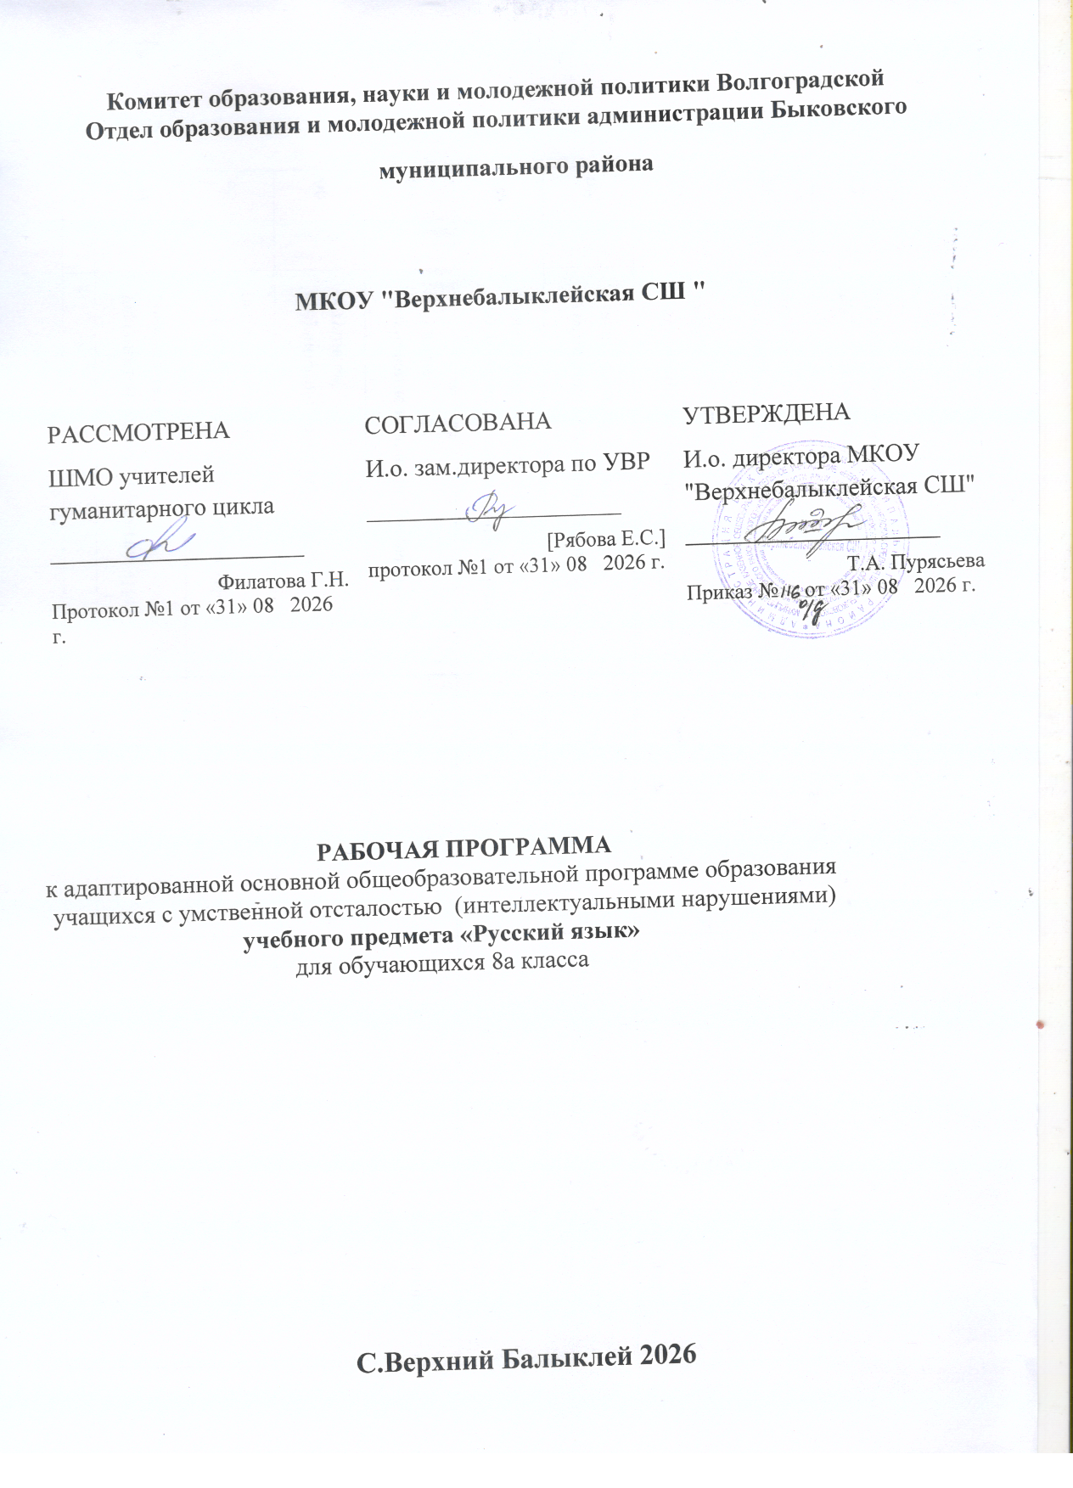

Комитет образования, науки и молодежной политики Волгоградской
Отдел образования и молодежной политики администрации Быковского муниципального района

МКОУ "Верхнебалыклейская СШ "

РАССМОТРЕНА  ШМО учителей гуманитарного цикла  ________________________  Филатова Г.Н.  Протокол №1 от «31» 08 2026 г. | СОГЛАСОВАНА  И.о. зам.директора по УВР  ________________________  [Рябова Е.С.]  протокол №1 от «31» 08 2026 г. | УТВЕРЖДЕНА  И.о. директора МКОУ "Верхнебалыклейская СШ"  ________________________  Т.А. Пурясьева  Приказ № от «31» 08 2026 г.

РАБОЧАЯ ПРОГРАММА
к адаптированной основной общеобразовательной программе образования
учащихся с умственной отсталостью (интеллектуальными нарушениями)
учебного предмета «Русский язык»
для обучающихся 8а класса

С.Верхний Балыклей 2026

Пояснительная записка

Адаптированная рабочая программа (русский язык) для 8 класса .
Цели обучения коррекционной школы VIII вида – это намечаемые результаты обучения, воспитания и развития, направленные на формирование личности.
В достижении намечаемых результатов обучения большое значение имеет преподавание в школе такого предмета как русский язык. Подготовка подрастающего поколения к практической деятельности немыслима без овладения русским литературным языком. Для каждого человека, на каком бы участке ему не пришлось работать после окончания школы, знание русского языка, умение свободно выражать свои мысли просто необходимо.
Русский язык в специальной (коррекционной) школе изучается на протяжении всех лет обучения.
Программа по русскому языку и развитию речи определяет содержание предмета и последовательность его прохождения по годам, учитывает особенности познавательной деятельности детей, обучающихся по программе 8 вида. Она направлена на разностороннее развитие личности учащихся, способствует их умственному развитию, обеспечивают гражданское, нравственное, эстетическое воспитание. Программа содержит материал, помогающий учащимся достичь того уровня общеобразовательных знаний и умений, который необходим им для социальной адаптации.
ЦЕЛЬ:
Развитие речи, мышления, воображения школьников, способности выбирать средства языка в соответствии с условиями общения.

ЗАДАЧИ:
Овладеть речевой деятельностью в разных ее видах (чтение, письмо, говорение, слушание);
Формировать орфографические и пунктуационные навыки, речевые умения, обеспечивающие восприятие, воспроизведение и создание высказываний в устной и письменной форме;
Обогащать словарный запас, умение пользоваться словарями разных типов;
Принцип коррекционной направленности обучения является ведущим. Поэтому особое внимание обращено на коррекцию имеющихся у отдельных учащихся специфических нарушений, на коррекцию всей личности в целом.
Данная рабочая программа рассчитана на учащихся 8 классов.
Занятия по данной программе проводятся в форме урока (40 мин).
В 8 классе отведено 136 часов в год (4 часа в неделю).
Возможно уменьшение количества часов, в зависимости от изменения годового календарного учебного графика, сроков каникул, выпадения уроков на праздничные дни. На каждый изучаемый раздел отведено определенное количество часов, указанное в тематическом плане, которое может меняться (увеличиваться или уменьшаться) в зависимости от уровня усвоения темы учащимися . Поэтому важен не только дифференцированный подход в обучении, но и неоднократное повторение, закрепление пройденного материала.
Программа обеспечивает необходимую систематизацию знаний. Программный материал расположен концентрически: основные части речи, обеспечивающие высказывание (имя существительное, имя прилагательное, глагол), включены в содержание 5 и последующих классов с постепенным наращиванием сведений по каждой из названных тем.

Тематическое планирование
Всего на изучение курса русского языка в 8 классе отводится 136 часов – по 4 часа в неделю.
№ раздела | Содержание | Знания | Умения
1.  Повторение. | Простое и сложное предложение. Подлежащее и сказуемое в простом и сложном предложении. Простое предложение с однородными членами.  Сложное предложение с союзами И, А, НО и без союзов. | Особенности однородных членов предложения, постановка запятой между ними.  Правила пунктуации в сложных предложениях без союзов и с союзами И, А, НО. | Отличать простое предложение от сложного.  Выделять в предложении главные и второстепенные члены. Распознавать однородные члены в предложении, соблюдать интонацию перечисления. Применять правила постановки запятой в сложных предложениях без союзов и с союзами.
2.  Состав слова. | Однокоренные слова; подбор  однокоренных слов,  относящихся к различным  частям речи, разбор их по  составу.  Единообразное  написание звонких и глухих  согласных, ударных и  безударных гласных в корнях  слов.  Образование слов с  помощью приставок и  суффиксов.  Правописание  приставок с О и А.  Сложные слова. Образование  сложных слов с соединительными гласными и без соединительных гласных.  Описание картины И. Шевандровой «В сельской библиотеке». | Части слова.  Правила правописания.  Способы образования  сложных слов. | Разбирать слова по  составу. Подбирать  однокоренные слова.  Образовывать слова с помощью приставок и  суффиксов.  Применять правила  правописания при письме.  Образовывать сложные  слова при помощи  соединительных гласных  ОиЕ.  Составлять тест,  отражающий содержание  картины; правильно строить предложения.
3.  Части речи. | Части речи. Отличительные признаки.
4.  Имя существительное | Значение имени существительного в речи. Основные грамматические категории имени существительного.  Склонение имен существительных. Правописание падежных окончаний существительных единственного и множественного числа.  Несклоняемые существительные. Морфологический разбор имени существительного.  Описание картины Б. Кустодиева «Масленица».  Устное сочинение-рассказ по картине Решетникова «Опять двойка». | Грамматические признаки имени существительного.  Три склонения имени существительного. Правила правописания существительных с шипящей на конце; правописание падежных окончаний существительных в единственном и множественном числе. | Относить слова к определенной грамматической категории.  Определять склонение имен существительных. Применять правила правописания при письме и объяснять их. Производить морфологический разбор.
5.  Имя прилагательное. | Согласование имени прилагательного с именем существительным в роде, числе и падеже.  Правописание падежных окончаний имен прилагательных в единственном и множественном числе.  Имена прилагательные на –ИЙ, -ЬЯ, -ЬЕ, их склонение и правописание.  Морфологический разбор имени прилагательного.  Сочинение по картине «Поход князя Игоря». | Грамматические признаки имени прилагательного. Правила правописания окончаний имен прилагательных. | Относить слова к определенной грамматической категории.  Ставить вопросы к прилагательному; определять род, число, падеж существительного и связанных с ними прилагательных. Производить морфологический разбор имени прилагательного.
6. Местоимение. | Личное местоимение как часть речи.  Лицо и число местоимений. Правописание личных местоимений.  Род местоимений 3 лица единственного числа. | Грамматические признаки местоимений. Лицо и число местоимений. Правописание личных местоимений. Изложение. Деловое письмо «Заявление». | Употреблять личные местоимения; указывать лицо и число.  Склонять личные местоимения.  Применять правило правописания личных местоимений с предлогами.
7.  Глагол. | Значение глагола.  Неопределенная форма глагола. Изменение глагола по временам и лицам.  Спряжение глаголов. Различение окончаний глаголов 1 и 2 спряжения.  Правописание безударных личных окончаний глаголов 1 и 2 спряжения.  Деловое письмо «Анкета». | Грамматические признаки глагола. Время, число, лицо глаголов.  Спряжение глаголов. Правила правописания безударных личных окончаний глаголов. | Относить слова к определенной грамматической категории.  Указывать время глаголов.  Определять число, род, лицо глаголов.  Указывать спряжение глаголов.  Выделять личные окончания глаголов. Объяснять правописание глаголов, применять правило при письме.
8. Предложение. | Простое предложение. Предложения распространенные и нераспространенные.  Главные и второстепенные члены предложения.  Простое предложение с однородными членами; знаки препинания при однородных членах.  Обращение, знаки препинания при обращении.  Виды предложений при интонации.  Сложное предложение. Сложные предложения с союзами и без союзов. Сложные предложения с союзными словами, знаки препинания перед ними. Сочинение-описание картины В. Маковского «Свидание». | Главные и второстепенные члены предложения; роль главных членов предложения. Особенности распространенных и нераспространенных предложений. Особенности однородных членов. Правила постановки запятой в предложении с однородными членами. Выделение знаками обращения в предложении.  Правила постановки запятой в сложных предложениях без союзов и с союзами. Виды предложений по интонации. | Выделять главные и второстепенные члены в предложении.  Определять однородные члены в предложении, указывать какими частями речи они выражены.  Объяснять постановку знаков препинания. Находить в предложении слова-обращения; выделять их на письме, объяснять знаки препинания.  Распознавать повествовательные, вопросительные и побудительные предложения, употреблять их в речи.
9.  Повторение | Правописание гласных, согласных, разделительного твердого знака в приставках.  Правописание гласных и согласных в корне слова.  Сложные предложения без союзов, с союзами и союзными словами. | Правила правописания приставок.  Правила правописания гласных и согласных в корне слова. | Объяснять и применять правила правописания. Чертить схемы предложений.  Находить в предложении главные члены. Объяснять и применять правила постановки запятой в сложных предложениях перед союзами и союзными словами.

Поурочное планирование
№ | Тема урока | Кол-во  часов | Дата проведения
№ | Тема урока | Кол-во  часов | По плану | По факту
Повторение. Предложение (8ч.)
1 | Простые и сложные предложения. | 1
2 | Составление сложных предложений. | 1
3 | Однородные члены предложения. Выделение однородных членов из предложения. | 1
4 | Использование однородных членов в предложении. | 1
5 | Обращение. Знаки препинания при обращении. | 1
6 | Использование обращений в предложениях. | 1
7 | Предложение. Закрепление знаний. Контрольные вопросы и задания. | 1
8 | Р/р Деловое письмо. Объяснительная записка. | 1
Состав слова. Текст (16ч.)
9 | Корень. Однокоренные слова. | 1
10 | Приставка, суффикс, окончание. | 1
11 | Разбор слов по составу. | 1
12 | Правописание гласных и согласных в корне и приставке. Проверка орфограмм в корне. | 1
13 | Нахождение орфограмм в корне и приставке. | 1
14 | Правописание приставок. | 1
15 | Орфограммы в корне и приставке. | 1
16 | Р/р Текст. Составление плана текста. Описание картины И.В. Шевандроновой «В сельской библиотеке». | 1
17 | Сложные слова. Сложные слова с соединительными гласными о, е. | 1
18 | Сложные слова без соединительной гласной. | 1
19 | Сложные слова с соединительной гласной и без неё. | 1
20 | Состав слова. Закрепление знаний. Контрольные вопросы и задания. | 1
21-22 | Р/р Сочинение по данному началу частей. | 1
23 | Р/Р Деловое письмо. Автобиография. | 1
24 | Контрольная работа №1 по теме «Состав слова». | 1
Части речи. Текст
25 | Различение частей речи. | 1
Существительное (17ч.)
26 | Значение существительных в речи. | 1
27 | Существительные, близкие по значению. | 1
28 | Род, число и падеж существительных. | 1
29 | Склонение существительных в единственном числе. Определение склонения существительных. | 1
30 | Ударные и безударные окончания существительных. | 1
31 | Правописание падежных окончаний существительных 1 - го склонения. | 1
32 | Правописание падежных окончаний существительных 2 – го склонения. | 1
33 | Правописание падежных окончаний существительных 3 – го склонения. | 1
34 | Правописание падежных окончаний существительных в единственном числе. | 1
35 | Склонение существительных во множественном числе. Изменение по падежам существительных во множественном числе. | 1
36 | Постановка падежных вопросов к существительным во множественном числе. | 1
37 | Падежные окончания существительных во множественном числе. | 1
38 | Р/р Сочинение по картине Б.М. Кустодиева «Масленица». | 1
39 | Правописание падежных окончаний существительных во множественном числе. | 1
40 | Окончания родительного падежа существительных во множественном числе. | 1
41 | Склонение существительных. Закрепление знаний. | 1
42 | Существительное. Закрепление знаний. Контрольные вопросы и задания. | 1
43 | Контрольная работа №2 по теме «Имя существительное». | 1
Прилагательное (17ч.)
44 | Значение прилагательных в речи. | 1
45 | Прилагательные, близкие по значению. | 1
46 | Словосочетания с прилагательными. | 1
47 | Род и число прилагательных. | 1
48 | Склонение прилагательных в единственном числе. Изменение окончаний прилагательных по вопросам. | 1
49 | Постановка вопросов к прилагательным. | 1
50 | Правописание падежных окончаний прилагательных в единственном числе. | 1
51 | Р/рТекст. Подбор примеров для подкрепления основной мысли текста. | 1
52 | Склонение прилагательных во множественном числе. Выделение словосочетаний с прилагательными во множественном числе. | 1
53 | Изменение прилагательных во множественном числе по падежам. | 1
54 | Постановка вопросов к прилагательным во множественном числе. | 1
55 | Правописание падежных окончаний прилагательных во множественном числе. | 1
56 | Склонение прилагательных. Закрепление знаний. | 1
57 | Прилагательное. Закрепление знаний. Контрольные вопросы и задания. | 1
58 | Р/р Деловое письмо. Записка. | 1
59 | Характеристика литературного героя. Сочинение по картине «Поход князя Игоря». | 1
60 | Контрольная работа №3 по теме «Имя прилагательное». | 1
Местоимение (19ч.)
61 | Значение местоимений в речи. | 1
62 | Различение местоимений по лицам и числам. | 1
63 | Склонение личных местоимений.Наблюдение за склонением местоимения 1– го лица единственного числа (я). | 1
64 | Склонение местоимения 1 – го лица единственного числа. | 1
65 | Наблюдение за склонением местоимения 1 – го лица множественного числа (мы). | 1
66 | Склонение местоимения 1 – го лица множественного числа. | 1
67 | Склонение местоимений 1 – го лица единственного и множественного числа (я, мы). | 1
68 | Наблюдение за склонением местоимения 2 – го лица единственного числа (ты). | 1
69 | Склонение местоимения 2 – го лица единственного числа. | 1
70 | Наблюдение за склонением местоимения 2 – го лица множественного числа (вы). | 1
71 | Склонение местоимения 2 – го лица множественного числа. | 1
72 | Склонение местоимений 2 – го лица единственного и множественного числа (ты, вы). | 1
73 | Наблюдение за склонением местоимений 3 – го лица единственного числа (он, она, оно). | 1
74 | Склонение местоимений 3 – го лица единственного числа. | 1
75 | Наблюдение за склонением местоимения 3 – го лица множественного числа (они). | 1
76 | Склонение местоимения 3 – го лица множественного числа. | 1
77 | Склонение местоимений 3 – го лица единственного и множественного числа (он, она, оно, они). | 1
78 | Местоимение. Закрепление знаний. Контрольные вопросы и задания. | 1
79 | Контрольная работа №4 по теме «Местоимение». | 1
80 | Р/р Деловое письмо. Письмо. | 1
Глагол (21ч.)
81 | Значение глаголов в речи. | 1
82 | Глаголы, близкие по значению. | 1
83 | Частица не с глаголами. | 1
84 | Неопределённая форма глагола. | 1
85 | Изменение глагола по временам и числам. | 1
86 | Изменение глагола по лицам. Знакомство с глаголами 1 – го лица. | 1
87 | Постановка вопросов к глаголам 1 – го лица. | 1
88 | Употребление глаголов в 1 – м лице единственного и множественного числа. | 1
89 | Знакомство с глаголами 2 – го лица. | 1
90 | Постановка вопросов к глаголам 2 – го лица. | 1
91 | Правописание глаголов 2 – го лица единственного числа. | 1
92 | Употребление глаголов во 2 – м лице единственного и множественного числа. | 1
93 | Знакомство с глаголами 3 – го лица. | 1
94 | Постановка вопросов к глаголам 3 – го лица. | 1
95 | Употребление глаголов в 3 – м лице единственного и множественного числа. | 1
96 | Правописание глаголов, которые заканчиваются на –тся, -ться. | 1
97 | Различение глаголов по лицам и числам. | 1
98 | Глагол. Закрепление знаний. Контрольные вопросы и задания. | 1
99 | Контрольная работа №5 по теме «Глагол». | 1
100 | Р/рДеловое письмо. Объявление. | 1
101 | Р/р Изложение отрывка из повести. | 1
Наречие (16ч.)
102 | Наречие как часть речи. | 1
103 | Наречие – неизменяемая часть речи. | 1
104 | Значение наречий в речи. | 1
105 | Образование наречий от прилагательных. | 1
106 | Наречия, противоположные и близкие по значению. | 1
107 | Наречия, отвечающие на вопросы как? где? когда? куда? откуда? Наречия, отвечающие на вопрос как? | 1
108 | Наречия, отвечающие на вопрос где? | 1
109 | Наречия, отвечающие на вопрос когда? | 1
110 | Наречия, отвечающие на вопросы куда? откуда? | 1
111 | Постановка вопросов к наречиям. Подбор наречий с опорой на вопросы. | 1
112 | Р/р Изложение. | 1
113 | Наречие. Закрепление знаний. Контрольные вопросы и задания. | 1
114 | Р/р Деловое письмо. Объяснительная записка. | 1
115 | Р/р Сочинение по сюжетной картине и словосочетаниям. | 1
Предложение. Текст (11ч.)
116 | Простое предложение. Простое предложение с однородными членами. | 1
117 | Распространение предложений однородными членами. | 1
118 | Сложное предложение. Сложное предложение без союзов. | 1
119 | Сложные предложения с союзами и, а, но. | 1
120 | Составление сложных предложений с союзами и, а, но. | 1
121 | Сравнение простых и сложных предложений. | 1
122 | Распространение простых и сложных предложений. | 1
123 | Предложение. Закрепление знаний. Контрольные вопросы и задания. | 1
124 | Контрольная работа №6 по теме «Предложение». | 1
125 | Р/р Деловое письмо. Заявление. | 1
126 | Р/р Сочинение - писание картины В. Маковского «Свидание» | 1
Повторение (!0ч.)
127 | Состав слова. | 1
128 | Существительное. | 1
129 | Прилагательное. Местоимение. | 1
130 | Р/р Изложение текста по самостоятельно составленному плану. | 1
131 | Глагол. | 1
132 | Итоговый контрольный диктант. | 1
133 | Наречие. | 1
134 | Предложение. | 1
135 | Р/р Деловое письмо. Расписка. | 1
136 | Р/р Сочинение по серии сюжетных картинок и словосочетаниям. | 1

Учебно – методическое обеспечение программы
1.Программа специальной (коррекционной) образовательной школы VIII вида. А.К. Аксёнова, Н.Г. Галунчикова. М.: Просвещение, 2012
2.Учебник «Русский язык 8 класс» для специальных (коррекционных) образовательных учреждений VIII вида. Н.Г. Галунчикова, Э.В. Якубовская. М.: Просвещение, 2016г.

Литераттура
1.Учебник «Русский язык 8 класс» для специальных коррекционных образовательных учреждений VIII вида. Н.Г. Галунчикова, Э.В. Якубовская. М.: Просвещение, 2016г.
2.Т.И. Томарова «Русский язык. Конспекты уроков. Волгоград, 2009г.
3.М.Е. Прокопенко «Русский язык. Чтение. Речевые разминки. Зрительные диктанты. Игровые упражнения». Волгоград, 2009г.
4.Сборник контрольных работ

